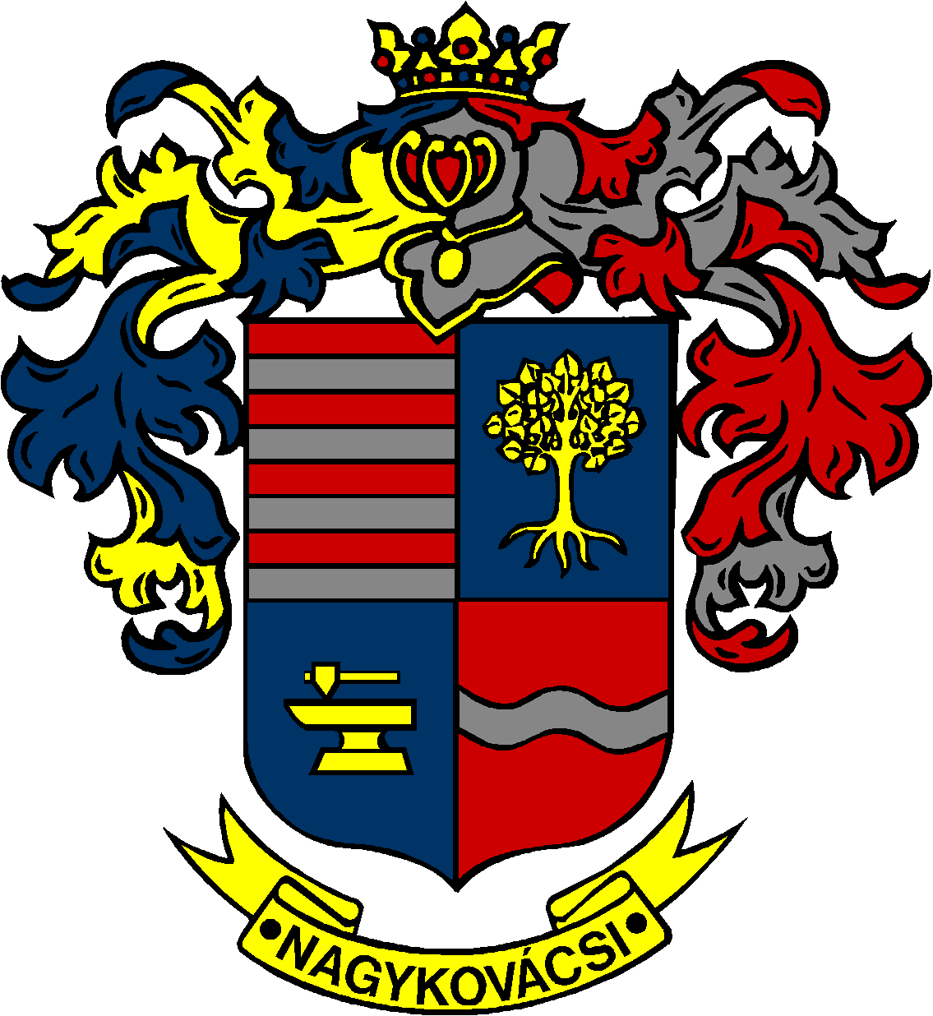

NAGYKOVÁCSI NAGYKÖZSÉG ÖNKORMÁNYZAT
OKTATÁSI, KULTURÁLIS, SPORT, TURISZTIKAI ÉS KÖRNYEZETVÉDELMI BIZOTTSÁG

ELNÖKE

MEGHÍVÓ

Nagykovácsi Nagyközség Önkormányzatának
Oktatási, kulturális, sport, turisztikai és környezetvédelmi bizottság
zárt ülésére

Az ülés helye: Vállalkozói Inkubátorház
(2094 Nagykovácsi, Kossuth u. 78.)
Időpontja: 2016. június 6. hétfő 17 óra 30 perc

Napirend:

1. Döntés kitüntetések és címek adományozásáról E – 62
Előterjesztő neve: Kiszelné Mohos Katalin polgármester

Nagykovácsi, 2016. június 3.

Fodor Attila sk.
Bizottsági elnök

